ΑΠΟΚΡΙΑΤΙΚΟ ΞΕΦΑΝΤΩΜΑ

Δευτέρα πρωί. Έχουμε μόνο λίγες μέρες για τις Απόκριες, τη γιορτή του γέλιου και της διασκέδασης. Το σχολείο είναι «στο πόδι». Μικροί και μεγάλοι περιμένουμε την καλλιτεχνική ομάδα «ΔΡΩ» να μας ξεναγήσει στη χώρα του βασιλιά Καρνάβαλου και να μας μάθει να φτιάχνουμε το δικό μας μοναδικό χαρταετό. Ήρθαν!! Με σακίδια γεμάτα πολύχρωμα υλικά, παιχνιδιάρικες ιδέες και όμορφες ιστορίες μας κράτησαν συντροφιά και μας διασκέδασαν.
Τις πρώτες ώρες οι μαθητές της Α, Β, Γ και Δ τάξης, με όχημα την καλή διάθεση και το κέφι πέρασαν από έξι σταθμούς «ΑΠΟΚΡΙΑΤΙΚΟΥ ΞΕΦΑΝΤΩΜΑΤΟΣ». Στην αρχή δοκίμασαν λίγο από το «Μαγικό Ζωμό», που χαρίζει θετική ενέργεια και γέλιο. Έπειτα, έκαναν όσο περισσότερο θόρυβο μπορούσαν όπως οι αποκριάτικες «Κουδούνες», έφτιαξαν το «Γαϊτανάκι» τραγουδώντας και χορεύοντας, κατασκεύασαν αστείες «Μάσκες και Μουτσούνες» και συμμετείχαν στις «Λαχανοδρομίες», αφού πρώτα έλυσαν ένα σωρό «Σχοινοπροβλήματα». Έξι στάσεις, έξι διαφορετικά έθιμα του καρναβαλιού, προσαρμοσμένα στα μέτρα των παιδιών μέσα από παιδαγωγικά παιχνίδια δράσης και φαντασίας, ήταν αρκετά για να γεμίσουν τις τάξεις και τους διαδρόμους με γέλια και φωνές.
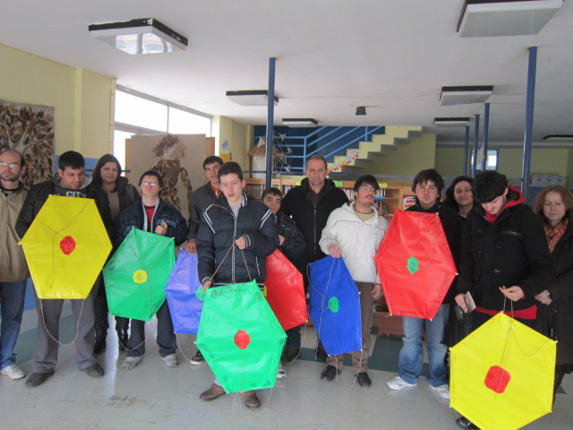
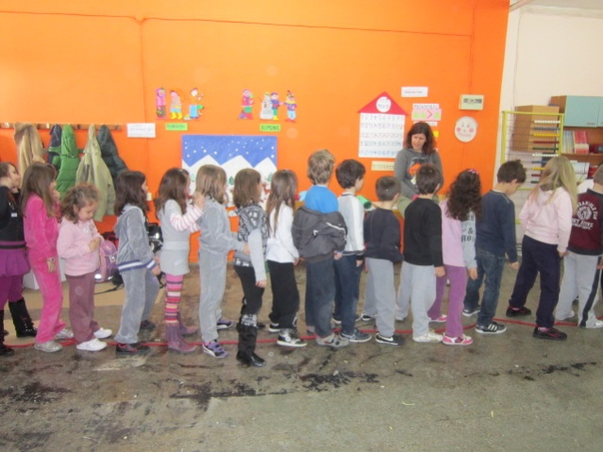
Έπειτα ήρθε η σειρά των μαθητών της Ε και ΣΤ τάξης. Χωρισμένοι σε ομάδες ανασκουμπώθηκαν αφού τους περίμενε πραγματική δουλειά. Βοηθώντας ο ένας τον άλλον, αλλά και με την καθοδήγηση του εκπαιδευτή της ομάδας «ΔΡΩ», τα ίδια τα παιδιά καλλιτέχνες και τεχνίτες θα έφτιαχναν το καθένα το δικό του χαρταετό. Τα απαραίτητα υλικά; Σχοινιά, χρωματιστές χαρτόκολλες, ξυλάκια, σερπαντίνες και η φαντασία των παιδιών. Μετά από σκληρή δουλειά, ο καθένας μπορούσε να είναι περήφανος, αφού κρατούσε στα χέρια του ένα πραγματικό έργο τέχνης έτοιμο να πετάξει!!!
Ανθρώπινη και ταυτόχρονα ευχάριστη νότα της ημέρας οι φιλοξενούμενοι μας, τα παιδιά του ειδικού σχολείου Λουτουφίου, που δεν αρκέστηκαν να μας συντροφεύσουν, αλλά σήκωσαν τα μανίκια κι έπιασαν δουλειά στο εργαστήρι χαρταετού. Κρατώντας σφιχτά στα χέρια τους χαρταετούς τους, φωτογραφήθηκαν μαζί μας και μας αποχαιρέτησαν χαμογελαστοί.

Ήταν μία μέρα ξεχωριστή για όλους μας!!!

Να τι λένε οι μαθητές μας….

….Πραγματοποιήσαμε κάποιες δραστηριότητες όπως λαχανοδρομίες, γαϊτανάκι, μπόουλινγκ και άλλα πολλά. Πιο πολύ μου άρεσαν οι λαχανοδρομίες, γιατί ήταν πολύ αστείες……
Ευαγγελία Νικολογιάννη

….Παίξαμε κουδούνες, αυγά – μάτια, παιχνίδι ισορροπίας πάνω στο σκοινί. Κάναμε μάσκες, τραγουδήσαμε, φωνάξαμε συνθήματα και κάναμε παρέλαση…..
Λουκάς Πέτρου

….Περάσαμε ωραία με τον κύριο Σπύρο, την κυρία Εύη, την κυρία Ρέα και τον κύριο Νέστορα……
Δήμητρα Μεϊδάνη

….Χτες ήρθε η Ομάδα «δρω». Παίξαμε πολλά παιχνίδια, αλλά το αγαπημένο μου παιχνίδι ήταν το γαϊτανάκι. Περάσαμε ωραία και γελάσαμε…..
Νικολέτα Ρουτσάι
…….Μου άρεσαν οι λαχανοδρομίες και οι κουδούνες. Φωνάζαμε την ομάδα μας «χαρτοπόλεμο» και κάναμε παρέλαση. Θα ήθελα να ξανάρθουν στο σχολείο μας….
Βασίλης Ρουπάκας

…..Χάρηκα πολύ που το σχολείο μας, μας πρόσφερε αυτή τη δυνατότητα να κάνουμε μια πολύ ωραία, συνεργατική δραστηριότητα. Την εμπειρία αυτή δε θα την ξεχάσω ποτέ….
Ελένη Πλιακοστάμου
…….Κράτησα πολλά από τη χθεσινή δραστηριότητα. Όταν κάτι είναι τόσο ξεχωριστό, δεν το ξεχνάς ποτέ…….
Σκούμα Αλεξάνδρα

….. Οι εντυπώσεις μου ήταν τέλειες. Ήμουν περήφανη για μένα και για όλα τα παιδιά. Η κατασκευή χαρταετού ήταν από τις πιο ωραίες που έχω κάνει ποτέ. Δεν θα την ξεχάσω….
Αφροδίτη Τσαρουχά

…… Μου άρεσε πολύ και θα ήθελα να ξαναέρθει αυτή η ομάδα στο σχολείο γιατί μου έμαθε να συνεργάζομαι «όπως σε ένα εργοστάσιο» και θα ήθελα να πω ένα μεγάλο ευχαριστώ στη διευθύντριά μου που πήρε την πρωτοβουλία και κάλεσε αυτή την ομάδα στο σχολείο……
Σχίζα Κατερίνα

…Νιώσαμε ενθουσιασμό, χαρά και υπερηφάνεια που φτιάξαμε ομαδικά έναν δικό μας πανέμορφο χαρταετό…..
Θανάσης, Άγγελος, Μάγια, Σταμάτης
…Συνεργαστήκαμε όλοι μαζί και καταφέραμε να φτιάξουμε ο καθένας τον δικό του χαρταετό…..
Φαίη, Άννα – Μαρία, Σωτήρης, Τάσος

….Η τάξη μας πήρε έπαινο για την κατασκευή του χαρταετού…..
Χαρίλαος, Όλγα, Ναπολέων, Κωνσταντίνος
….Σε αυτή τη δραστηριότητα περάσαμε μαγικά και ταυτόχρονα διασκεδαστικά και περιμένουμε με μεγάλη ανυπομονησία να μας ξαναεπισκευτεί αυτή η ομάδα στο σχολείο μας…..
Μαίρη, Δήμητρα, Βαγγέλης

….Ήταν υπέροχοι και ελπίζουμε να ξανάρθουν, γιατί μας έκαναν να διασκεδάσουμε πολύ…
Αλεξάνδρα, Θεμιστοκλής, Ραφαέλα, Χαράλαμπος

….Το παιχνίδι που μου άρεσε πιο πολύ ήταν το στέμμα του βασιλιά Καρνάβαλου όπου είχαμε σχηματίσει έναν κύκλο κρατώντας ο ένας τον άλλον….
Μένη Μαργέτη

….Η δεύτερη δραστηριότητα ήταν τα «αυγά – μάτια» .Από τη μια πλευρά ήταν τα αυγά και από την άλλη τα αυτιά και όταν ο κύριος έλεγε αυτιά πηδάγαμε στα αυτιά, όταν έλεγε αυγά πηδάγαμε στα αυγά. Ήταν καταπληκτικό!....
Μαριλένα Κοττάκη

….Αυτή την εμπειρία δε θα την ξεχάσω ποτέ. Μου έδωσε την ευκαιρία να δουλέψω ομαδικά και δημιουργικά με άλλα παιδιά του σχολείου μου….
Σωτηρία Κόλλια

….Το καλύτερο ήταν ότι συνεργαστήκαμε με τις άλλες τάξεις και ότι παίξαμε καινούργια παιχνίδια…..
Ποσειδώνας Αναγνώστου
…. Όλα αυτά που κάναμε μου άρεσαν, δεν είχαν ξαναγίνει στο σχολείο μας! Θα μου μείνει αξέχαστο….
Άγγελος Λεχρής

….Ήταν μια μοναδική εμπειρία γιατί μου έδωσε την ευκαιρία να ασχοληθώ με μια διαφορετική δραστηριότητα από τις συνηθισμένες του σχολείου. Συνεργάστηκα πολύ καλά με τους συμμαθητές μου, καθώς και με τα παιδιά των άλλων τάξεων….
Δήμητρα Λάιου

…. Ήταν μια πολύ ωραία εμπειρία. Συνεργαστήκαμε άψογα και θα θέλαμε να επαναληφθεί κάτι παρόμοιο. Πράσινοι, κόκκινοι, κίτρινοι και μπλε χαρταετοί θα γεμίσουν την Καθαρή Δευτέρα τον ουρανό της Θήβας…..

Οι μαθητές του Ε₁

